Tuần 30 Tiếng Việt
CHỦ ĐIỂM 14: VIỆT NAM MẾN YÊU
TIẾT 7: MỞ RỘNG VỐN TỪ: ĐẤT NƯỚC
I.YÊU CẦU CẦN ĐẠT:
1.Phẩm chất
Chăm chỉ :hoạt động viết, rèn luyện phẩm chất trung thực qua việc thực hiện các nội dung kiểm tra, đánh giá.
-Trung thực: Thật thà trong việc đánh giá bản thân và đánh giá bạn
-Trách nhiệm: Có ý thức tự giác trong học tập, có trách nhiệm với bản thân
2.Năng lực
a.Năng lực chung
- Năng lực tự chủ và tự học: Tích cực tham gia học tập, tham gia hoạt động nhóm và phát biểu ý kiến tốt.
- Năng lực giao tiếp và hợp tác: Trao đổi, thảo luận để thực hiện các nhiệm vụ học tập.
- Năng lực giải quyết vấn đề và sáng tạo: Sử dụng các kiến thức đã học ứng dụng vào thực tế, tìm tòi, phát hiện giải quyết các nhiệm vụ trong cuộc sống.
b.Năng lực đặc thù
Hình thành năng lực hợp tác qua việc thực hiện các hoạt động nhóm, năng lực tự học, tự giải quyết vấn đề, năng lực sáng tạo qua các hoạt động đọc, viết.
- Mờ rộng được vốn từ về đất nước (từ ngữ chỉ sự vật và chỉ đặc điểm)
II. ĐỒ DÙNG DẠY HỌC:
1.Giáo viên: SHS, VTV, , SGV.
+ Ti vi/ máy chiếu/ bảng tương tác, tranh ảnh SHS phóng to (nếu được).
2.Học sinh: Sách, vở, bảng con, …
III. .HOẠT ĐỘNG DẠY HỌC:
Hoạt động của giáo viên |  | Hoạt động của học sinh
1. Khởi động:  - GV cho HS hát và vận động theo lời bài hát Đất nước đẹp tươi  2. Khám phá:  Hoạt động 1: Luyện từ - Tìm được từ ngữ chỉ từ ngữ chỉ sự vật và chỉ đặc điểm  - Mục tiêu: Giúp học sinh Tìm được từ ngữ chỉ từ ngữ chỉ sự vật và chỉ đặc điểm  - Cách tiến hành:  - Giáo viên hướng dẫn học sinh đọc yêu cầu bài, Tìm được từ ngữ chỉ từ ngữ chỉ sự vật và chỉ đặc điểm.  - GV yêu cầu HS xếp các từ ngữ thành 2 nhóm trong nhóm  - GV yêu cầu HS giải nghĩa và đặt câu với một số từ ngữ  - GV nhận xét. |  | - HS hát và vận động theo  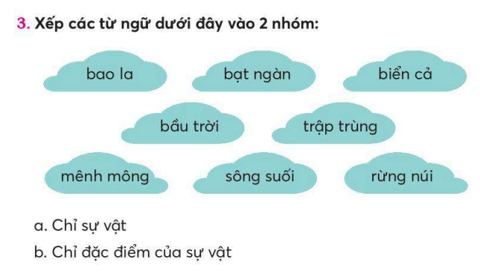  Bài tập 3/104: Tìm các từ ngữ:  - HS xác định yêu cầu của BT 3.  - HS thực hiện BT vào VBT.  - Từ ngữ chỉ sự vật: biền cả, bầu trời, sông suôi, rừng núi — từ ngữ chỉ đặc điểm: bao la, bạt ngàn, trập trùng, mênh mông).  - HS giải nghĩa  - HS và GV nhận xét.
Hoạt động 2: Luyện câu - Đặt được câu tả cảnh đẹp của Việt Nam  - Mục tiêu: Giúp học sinh biết đặt câu tả cảnh đẹp của Việt Nam.  - .  - Cách tiến hành:  BT4a:  GV yc Hs thảo luận nhóm đôi, chọn từ ngữ ỏ thẻ màu xanh phù hợp với từ ngữ ỏ thẻ màu hồng  - GV khơi gợi HS nhớ lại các thông tin đã được học ở bài đọc, bài chính tả được sử dụng lại ở BT.  - Sửa bài bằng trò chơi Đố bạn.  BT4b:  - Yc HS đọc yêu cầu.  - Yêu cầu hs thảo luận nhóm đôi.  - HS chia sẻ trước lớp.  - GV nhận xét.  3/Hoạt động nối tiếp:  - Nhận xét tiết học  - Dặn xem trước bài mới | Bài tập 4/105:  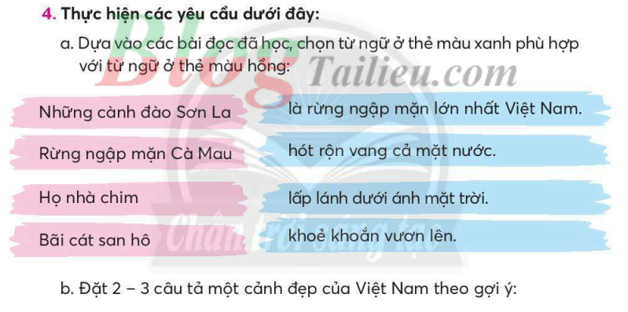  - HS xác đinh yêu cầu của BT 4a.  -HS thảo luận nhóm đôi, chọn từ ngữ ở thẻ màu xanh phù hợp với từ ngữ ở thẻ màu hồng .  - HS đọc các càu ghép được trước lớp.  - HS thực hiện BT vào vở.  - HS nghe bạn và GV nhận xét.  - HS tham gia trò chơi  -HS xác định yêu cầu của BT 4b: Đặt 2, 3 câu tả cảnh đẹp Việt Nam theo gợi ý.  - HS đặt 2 - 3 câu trong nhóm nhỏ.  - HS chia sẻ trước lớp.  - HS nghe bạn và nhận xét.  - HS nghe, thực hiện
V. ĐIỀU CHỈNH, BỔ SUNG:
* Ưu điểm: Đa số HS xác định được từ chỉ sự vật và từ chỉ đặc điểm
* Tồn tại: Một số HS chưa có dấu chấm phù hợp ở cuối câu
* Biện pháp: Theo dõi HS đặt câu vào vở, nhắc HS nếu HS quên
-Khen ngợi những bạn viết tốt

